Приложение

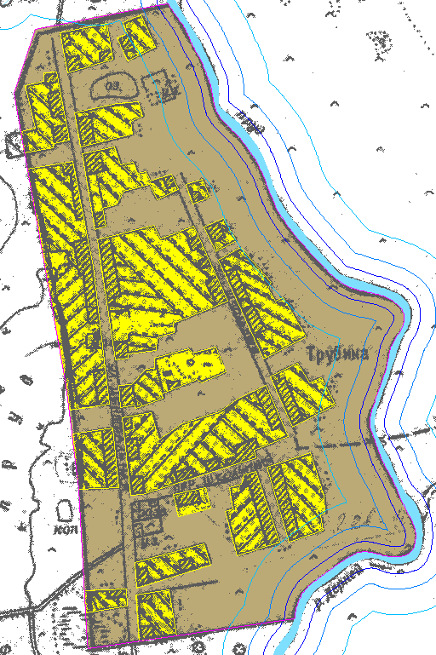

Ж - 1
Ж - 1

Условные обозначения

Граница населенного пункта
 | Жилая зона
Ж - 1 | Зона жилых домов усадебного типа
 | Общественно-деловая зона
ЗОП | Зона общего пользования
 | Водоохранные зоны
В (З) | Водоохранная зона рек и водоемов
Взп | Прибрежная защитная полоса
Бп | Береговая полоса

Ж - 1
Ж - 1

ЗОП

Ж - 1

Ж - 1

Ж - 1

Ж - 1
Ж - 1
Бп
Взп
В (З)

Ж - 1
ЗОП
Ж - 1

ЗОП
м
Ж - 1
Ж - 1

Ж - 1

Ж - 1
Условные обозначения на листе 2
Должность | Фамилия | Подпись | Дата
 |  |  |  | Правила землепользования и застройки Пышминского городского округа. Раздел 2.16 Градостроительное зонирование и градостроительные регламенты применительно к д. Трубина
 |  |  |  |  | Стадия | Лист | Листов
Исполн. | Мокерова |  | 20.12.  2010г. |  | ГП | 1 | 1
Директор | Сидоренко
 |  |  |  | Схема территориального зонирования применительно к д. Трубина  М 1:5000 | ООО «Кадастровый центр»

Ж - 1

Ж - 1
ЗОП
Ж - 1

Ж - 1

